ALUMBRADO PÚBLICO
CORRESPONDIENTE AL MES DE ABRIL DE 2023

REPORTES GENERADOS (SERVITEL) 95
RESUELTOS 88
REPORTES EN PROCESO 7
INCOMPLETO 0

REPORTES PENDIENTES DE ILUMINA: 7
FOLIOS DE SERVITEL:

58382 58357 58316 58064 58063 58016 57902

ACTIVIDADES SOBRESALIENTES

- En coordinación con el personal de Ilumina Zapotlán se continúa realizando el censo de luminarias del alumbrado público.
- Se checan reportes que realizó Ilumina Zapotlán y se levanta el acta de cada reporte.
- Realizamos recorridos por varias calles y colonias para detectar lámparas o circuitos apagados y realizar el reporte correspondiente a Ilumina Zapotlán.
- Se checa el interruptor principal en los ramos y se detecta que una borna se está calentando.
- En el atrio del sagrado corazón y portal Fray Juan De Padilla, se puso silicón a las lámparas de piso.
- En los ramos se cambia el interruptor principal de 200 y se balancean las cargas de cajas de distribución.
- En la unidad Benito Juárez se checa motobomba de riego de la cancha de futbol y se detecta que el térmico de la misma ya está dañado.
- Se cambian 5 reflectores led en la Col. San Felipe I.
- En la col. Camichines se realiza zanja para acomodar una línea.

- En la oficina de obras públicas se instala canaletas, cableado y contactos, para quitar extensiones.
- Col. La Giralda se instala un contacto para los compañeros de obras públicas para conectar máquina y cortar adoquín.
- Se retiran arbotantes dañados en portales.
- En la caseta de policía de la Col. San Felipe se repara falso contacto en la línea de alimentación.
- En el estacionamiento del tianguis se retiran interruptores y cajas de distribución que se ocuparán para los ramos.
- Por calle Abasolo se acude a checar cable que se encuentra colgando (es de Telmex).
- En el cementerio se acomodó los reflectores que se encuentran en las palmeras ya que se reventó el cable con el que se encontraban amarrados y se realizó lista de material eléctrico para instalar dos contactos ya que se robaron la línea que existía.
- En el callejón de la feria se acudió para realizar lista de material eléctrico para acondicionarlo para el evento del día del maestro.
- En el tianguis se realiza lista de material eléctrico que se necesita para alimentar las lámparas que se ubican en el paradero del camión urbano.
- Se cambiaron lámparas led en la escuela de la música.
- En el jardín 5 de mayo se realizó la instalación de línea, contacto y focos en toldos que se instalaron para festejar el día del niño.
- Se cambiaron 5 reflectores de piso en los portales.
- En el casino se acudió para ver el estado que guarda la nueva eléctrica y se realizaron pruebas.
- En la delegación del Fresnito se instalaron 4 postes y 4 lámparas solares.
- Se instalaron reflectores en el Galerón para apoyo del festejo de la Sta. Cruz.
- En el Quiosco del jardín del Fresnito se cambia foco de vapor de sodio.
- Se ajustaron los timmer del alumbrado en los portales.
- En el jardín de San Luis de la Col. Constituyentes se instala un contacto para evento del día del niño.

CAMBIO DE INTERRUPTO TERMOMAGNETICO EN LA BASE PRINCIPAL DEL TIANGUIS (RAMOS 2023).
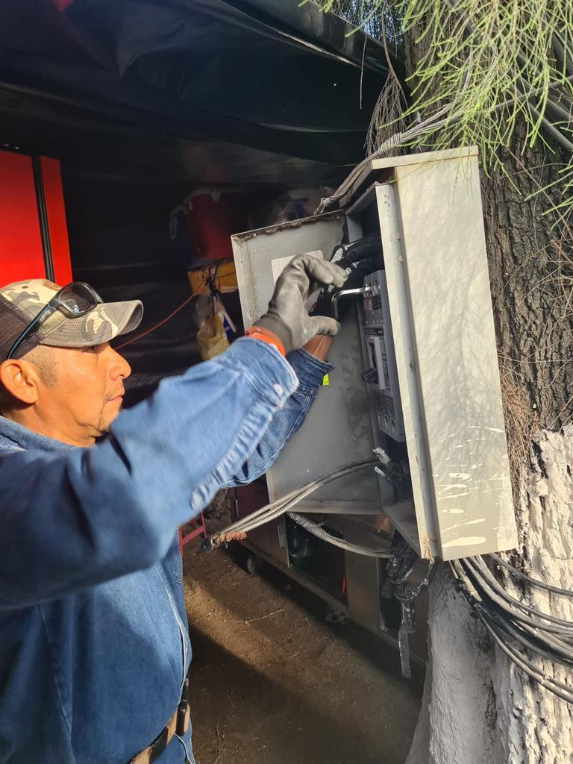

COLOCACION DE SILICON A LOS ARBOTANTES DE PISO, EN PORTALES, ATRIO DE EL SAGRARIO, 3ERA ORDEN, CATEDRAL.

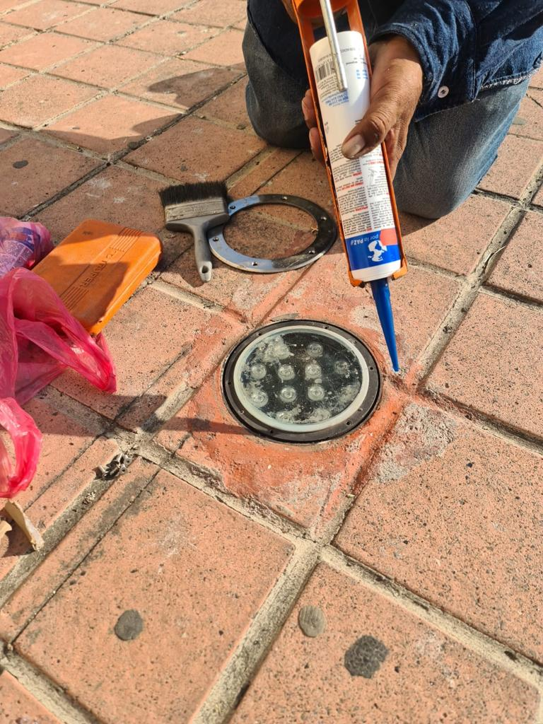

SUPERVICION DE REPORTES DE ILUMINA Y REALIZACION DE ACTAS.
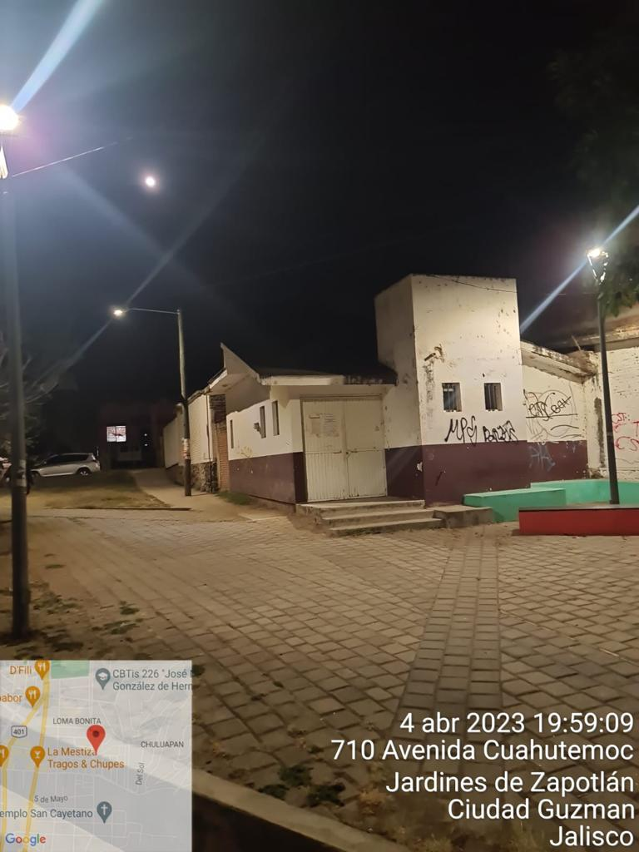

ACOMODO DE UNA ACOMETIDA AFUERA DE LA UPN.

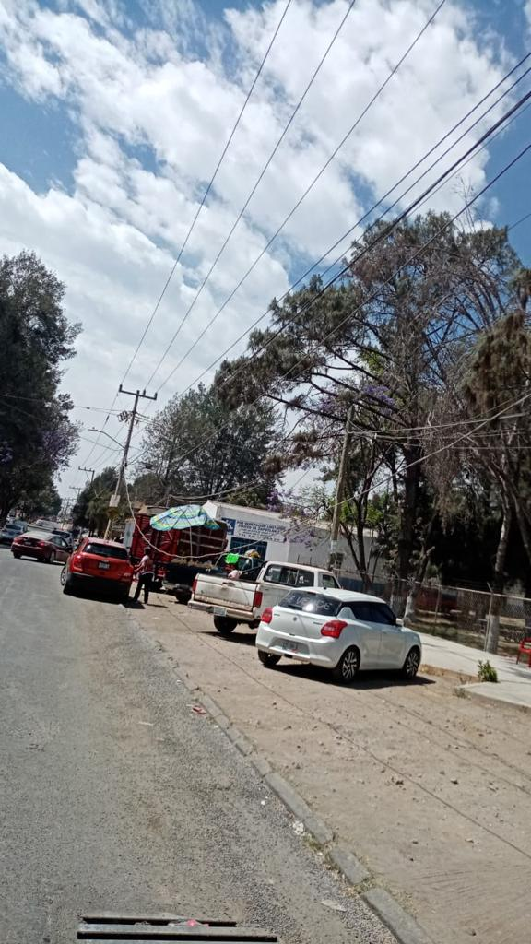
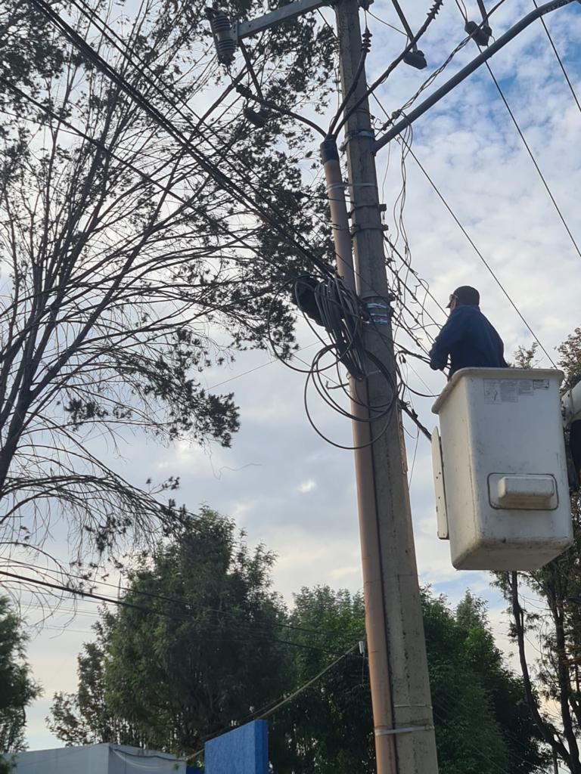

SUPERVICION DEL EL FRACCIONAMIENTO LA NOGALERA.
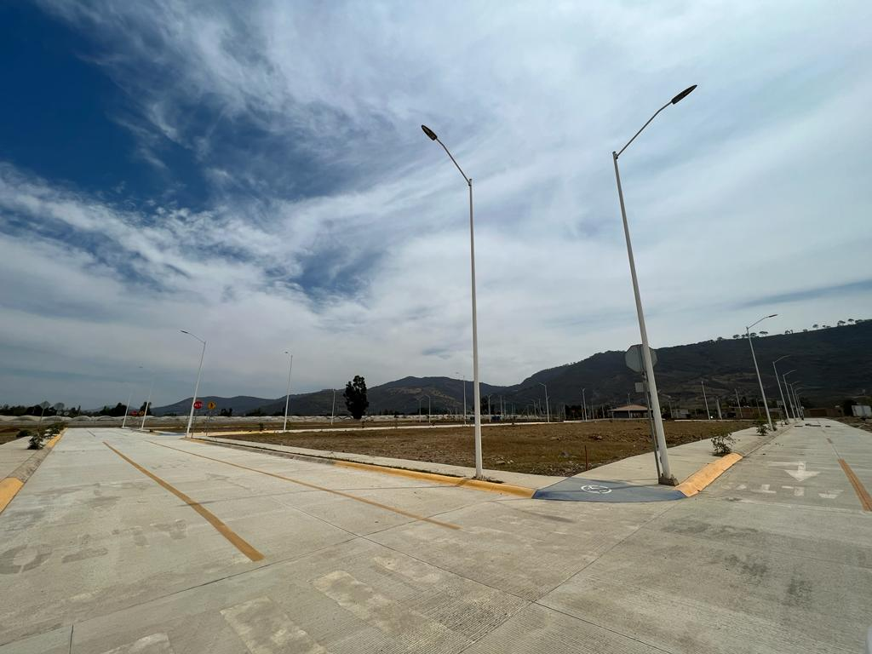
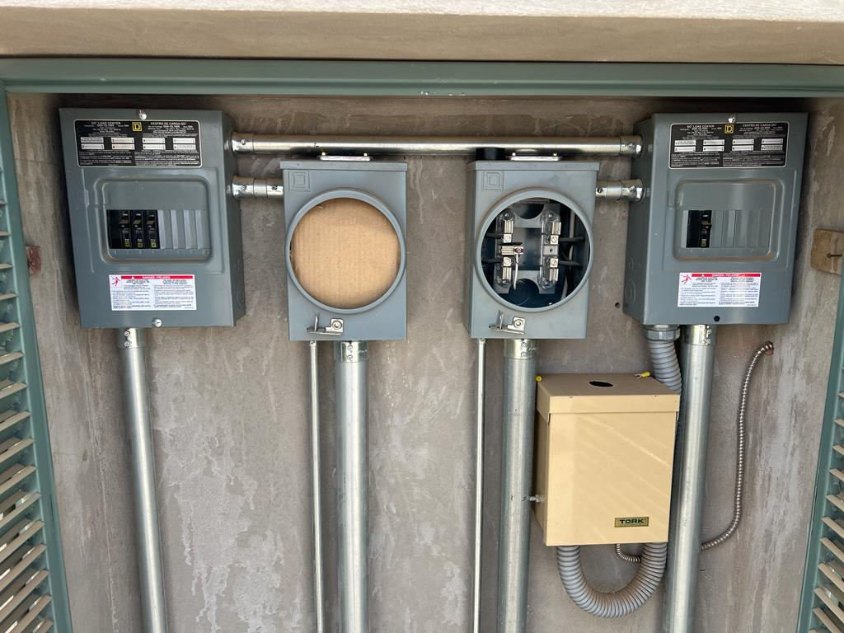

COLOCACION DE LONA DE LA NUEVA UNIDAD MEDICA INTEGRAL 2DA ETAPA.

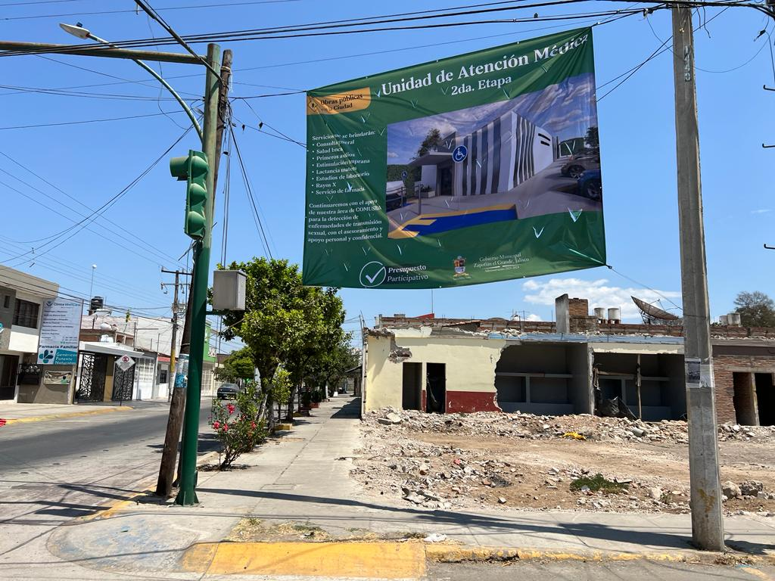

INSTALACION DE REFLECTORES EN EL AREA VERDE DE LA COLONIA SAN FELIPE I.
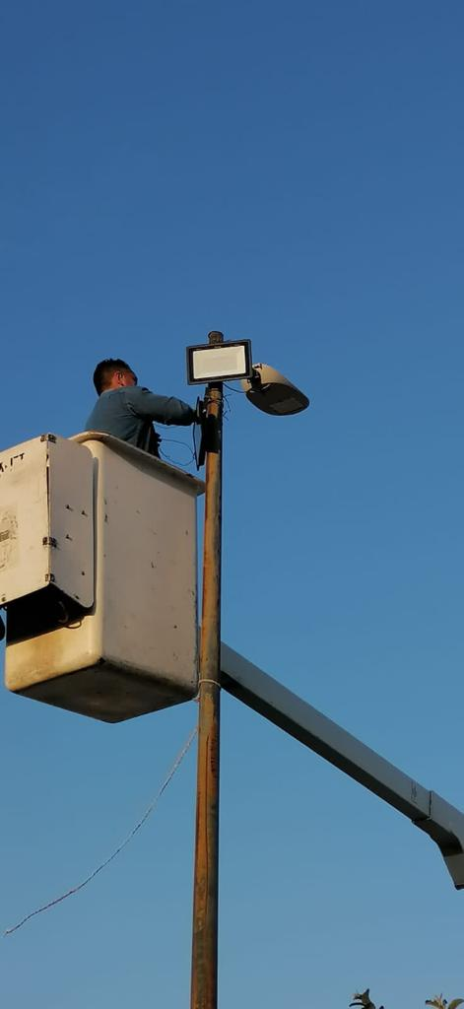
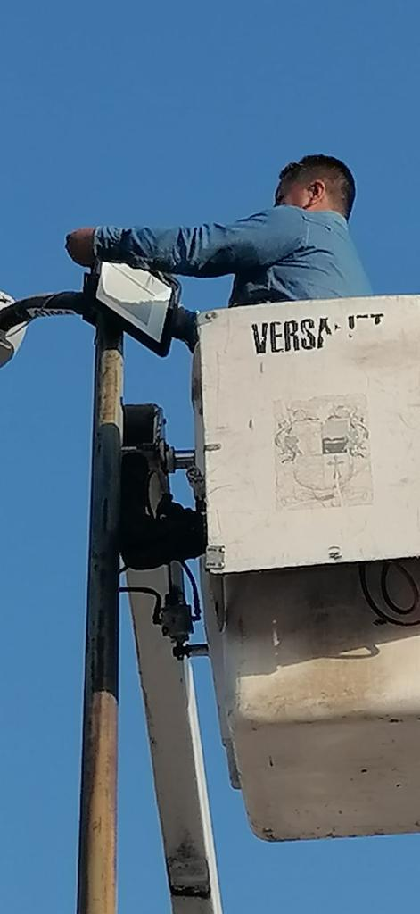

VERIFICACION DE CARGAS Y PUESTO EN LOS RAMOS.
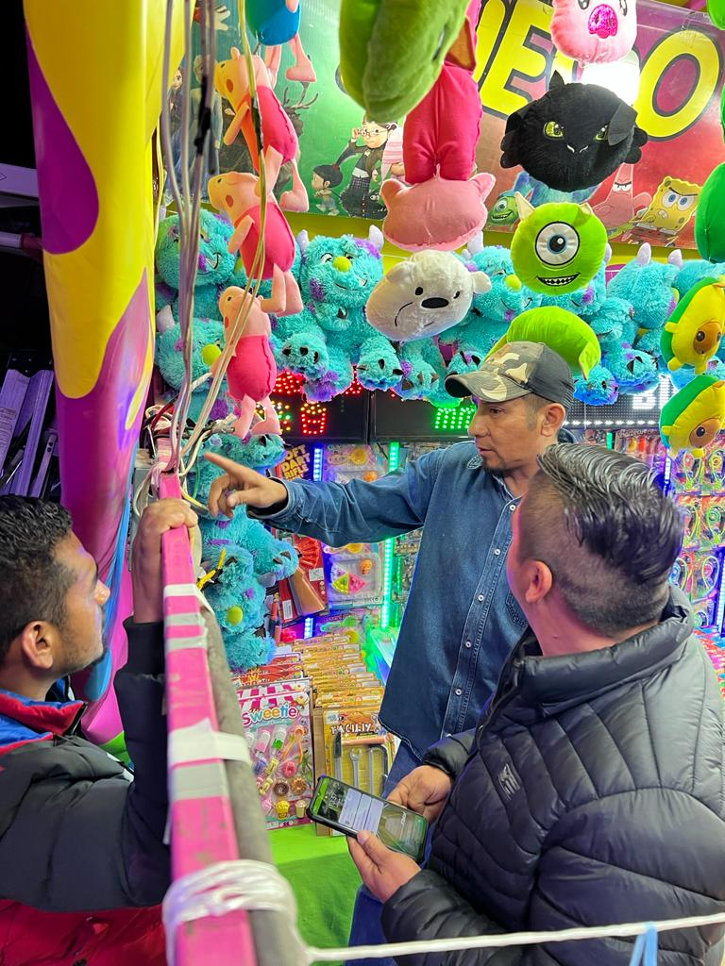
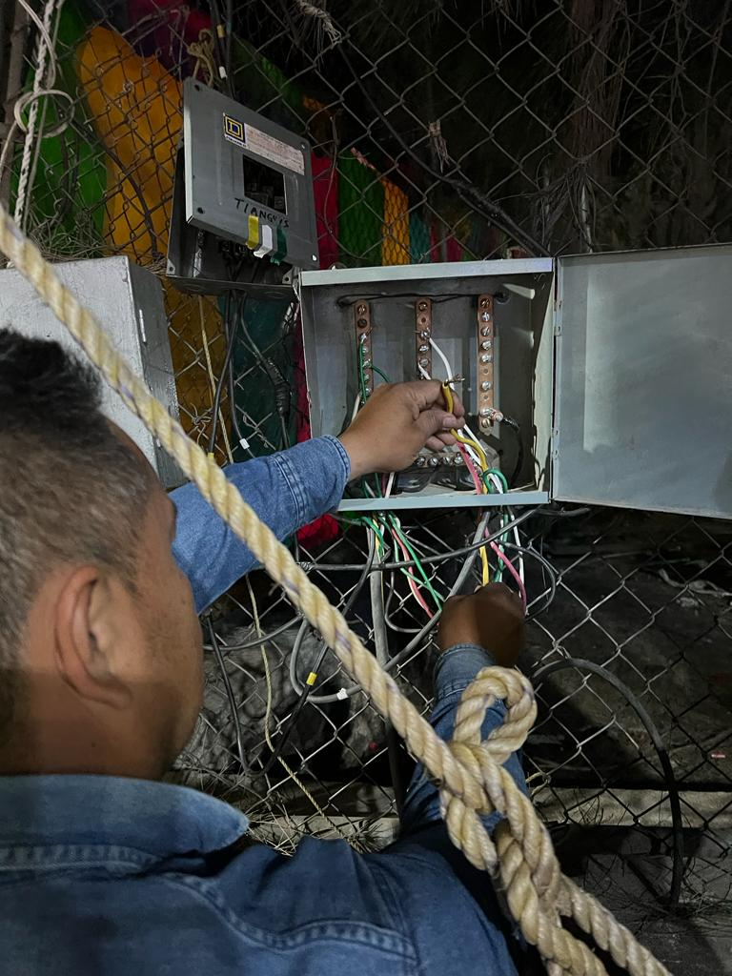

SUPERVICION DEL CALLEJON PARA EL NUEVO CENTRO DE ESPECTACULOS.
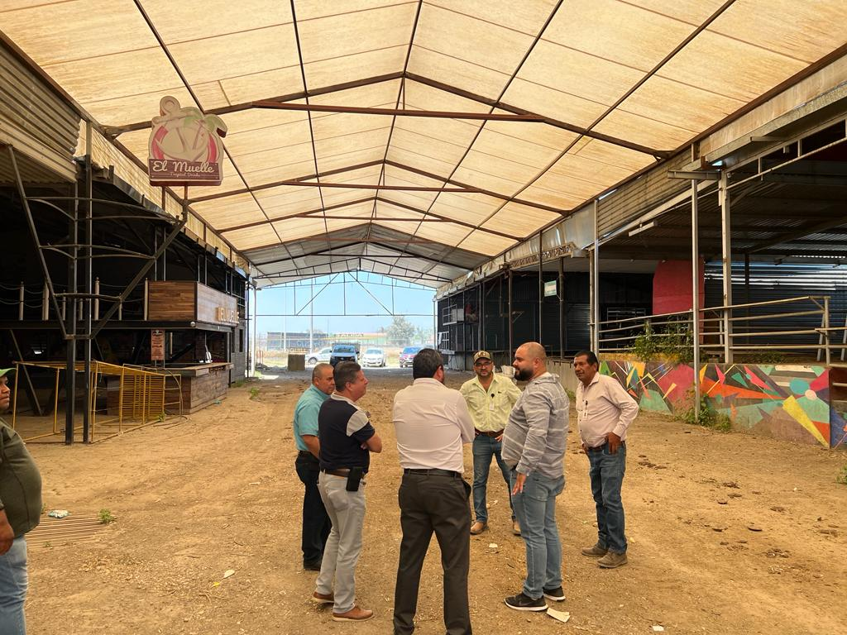

TRABAJOS DE ELECTRIFICACION EN LAS OFICINAS DE OBRAS
PUBLICAS.

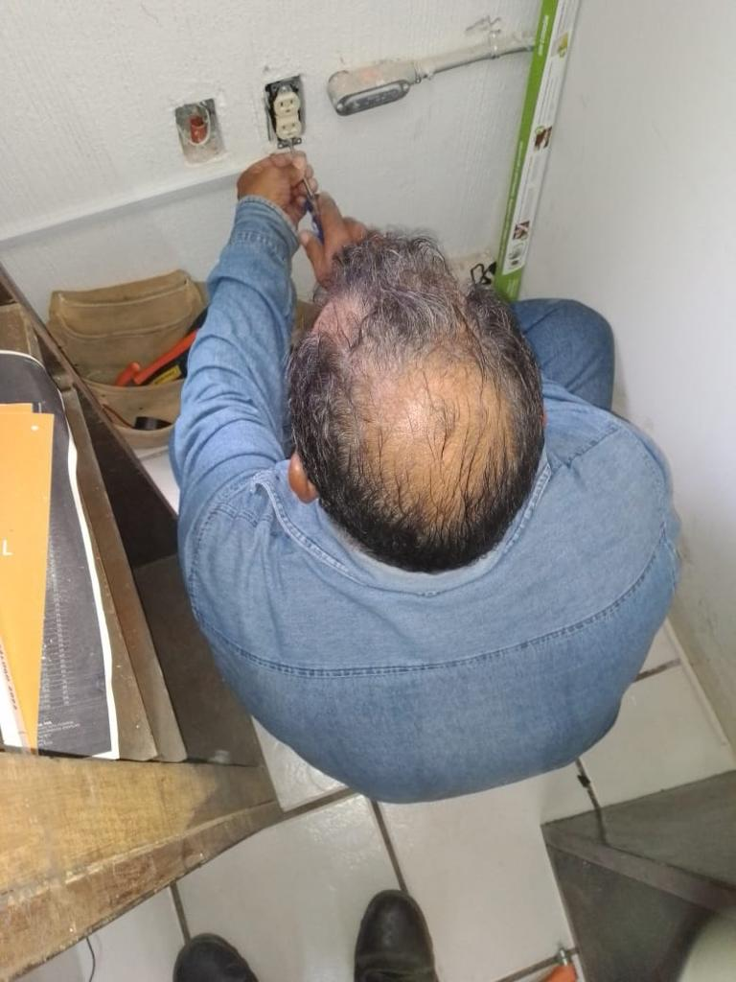
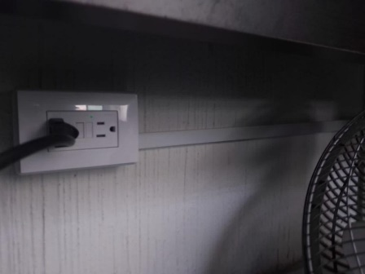

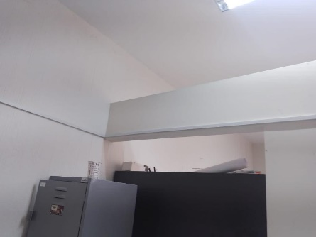

REVISION DE LA INSTALACION ELECTRICA DEL CASINO AUDITORIO.
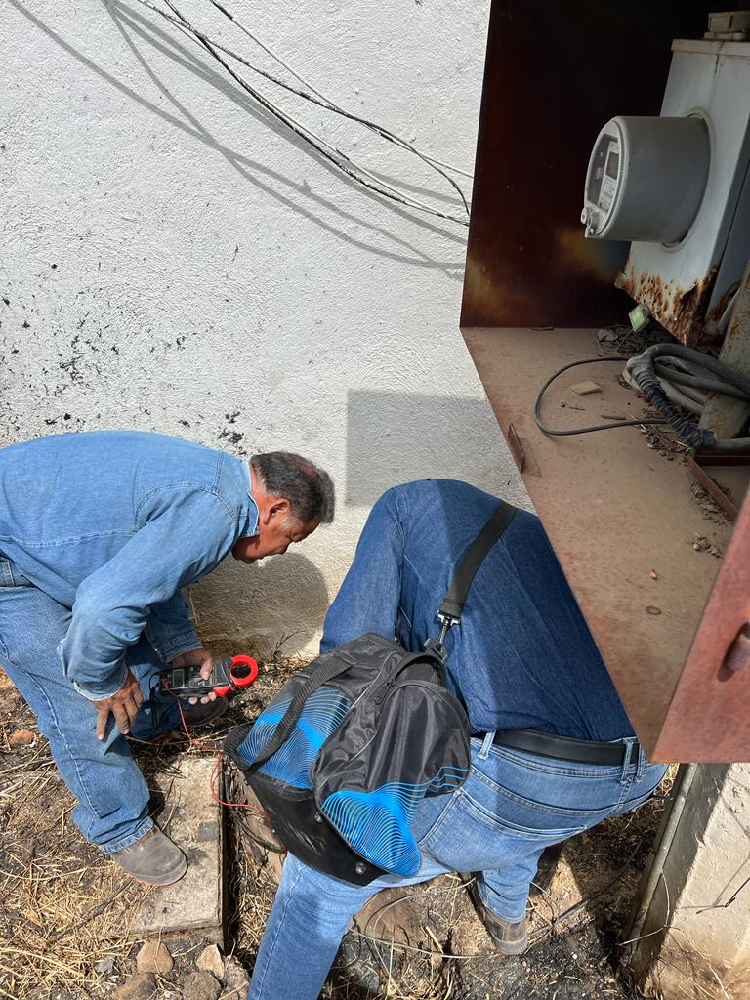
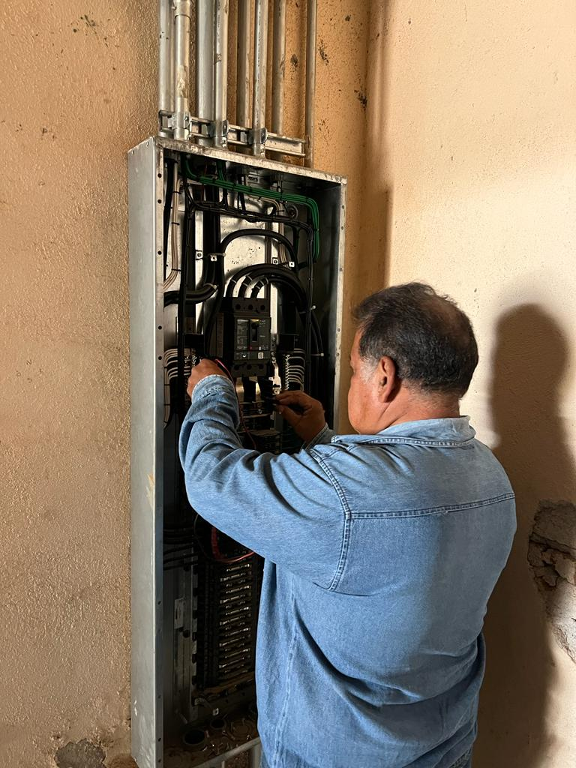

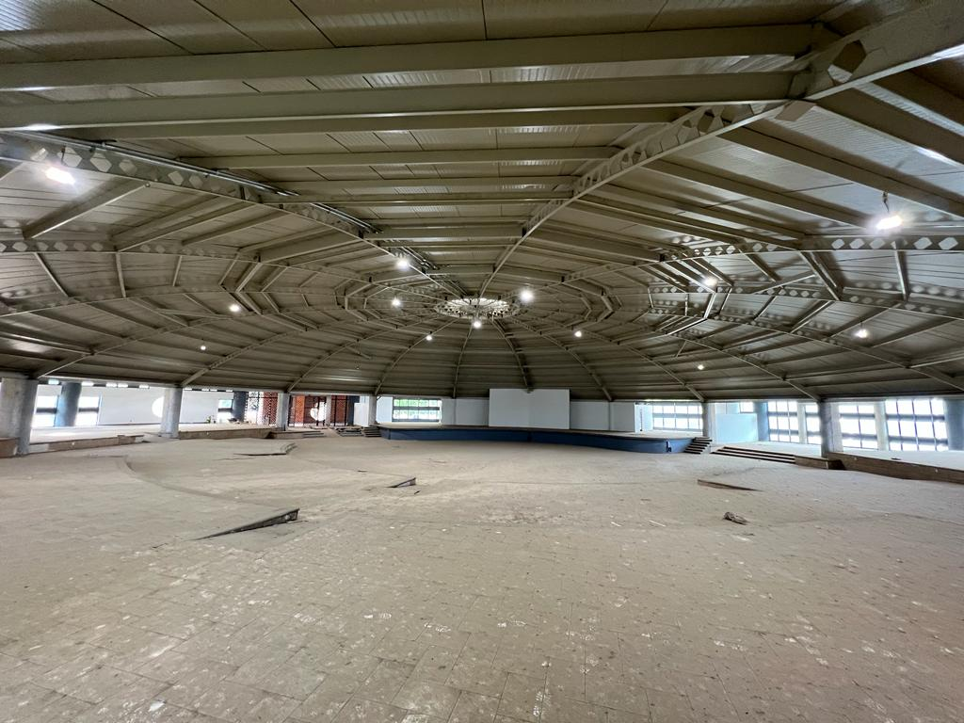

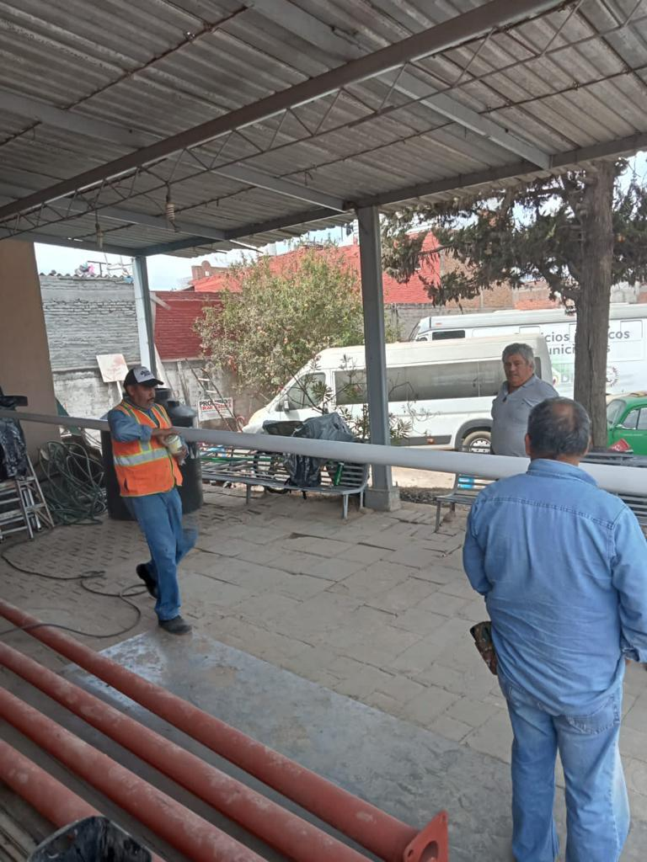
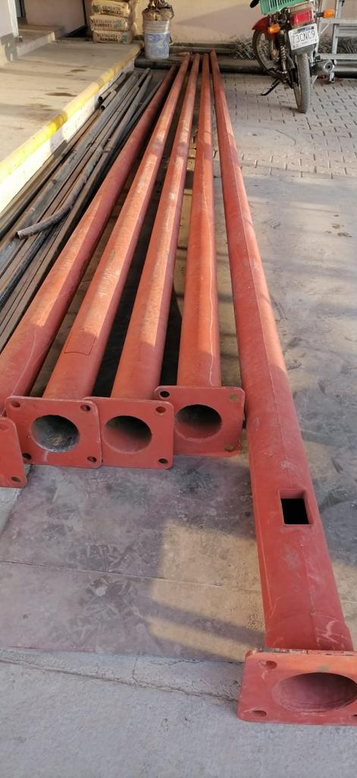
SE LLEVO POSTE PARA LA PINTA AL DEPARTAMENTO DE MANTENIMIENTO URBANO.

TRABAJOS DE ELECTRIFICACION EN LAS OFICINAS DE OBRAS PUBLICAS.

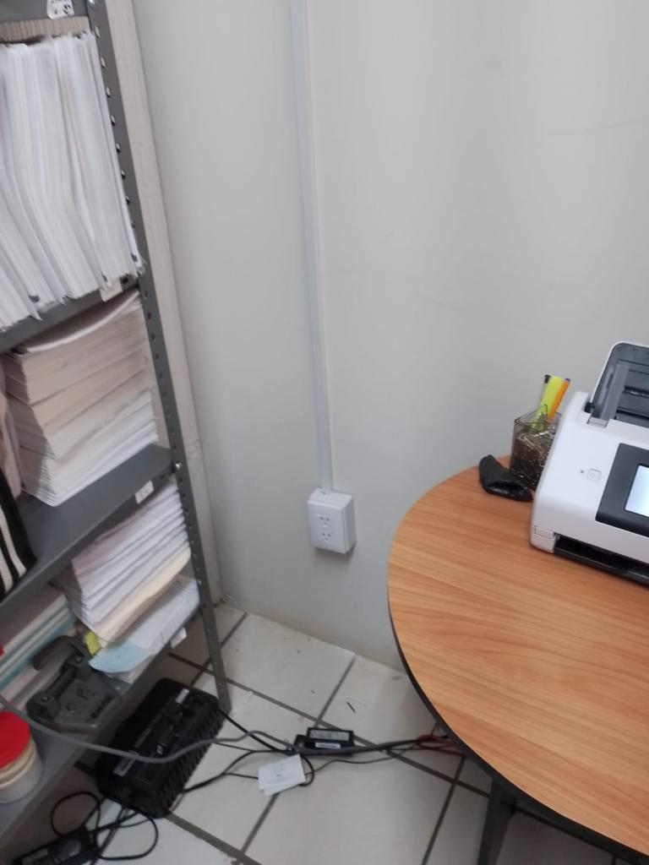
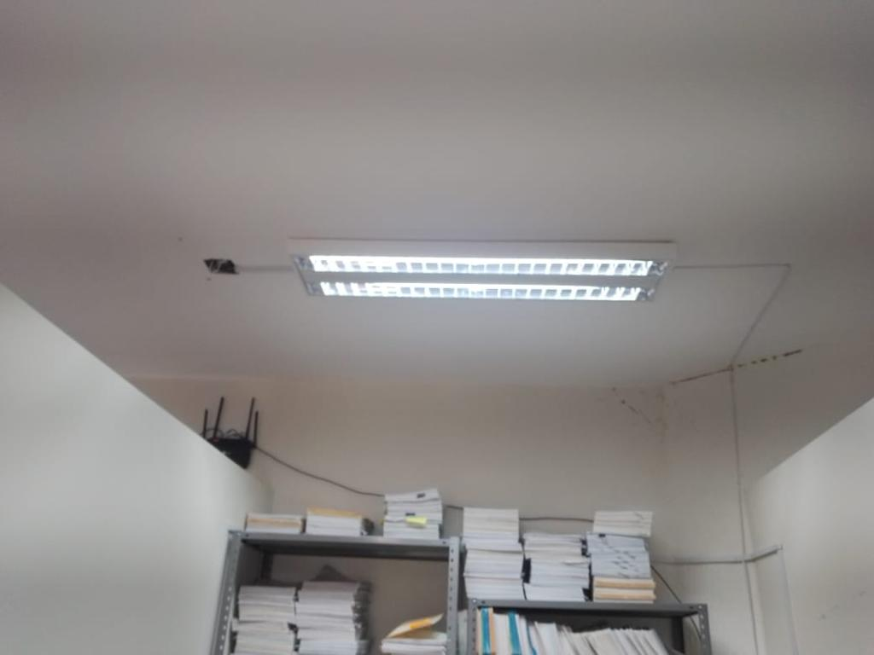

REVISION DE LA INSTALACION ELECTRICA DEL CASINO AUDITORIO.

SELLEVO POSTE PARA LA PINTA AL DEPARTAMENTO DE MANTENIMIENTO URBANO.

INSTALACION DE 4 LUMINARIAS SOLARES EN EL JARDIN PRINCIPAL DE LA DELEGACION DE EL FRESNITO.

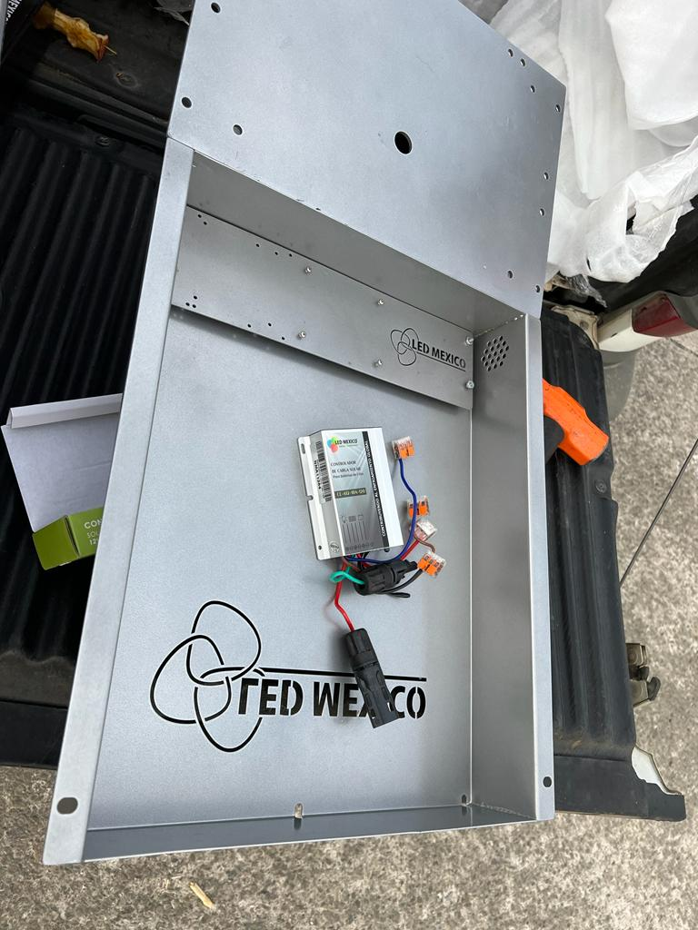
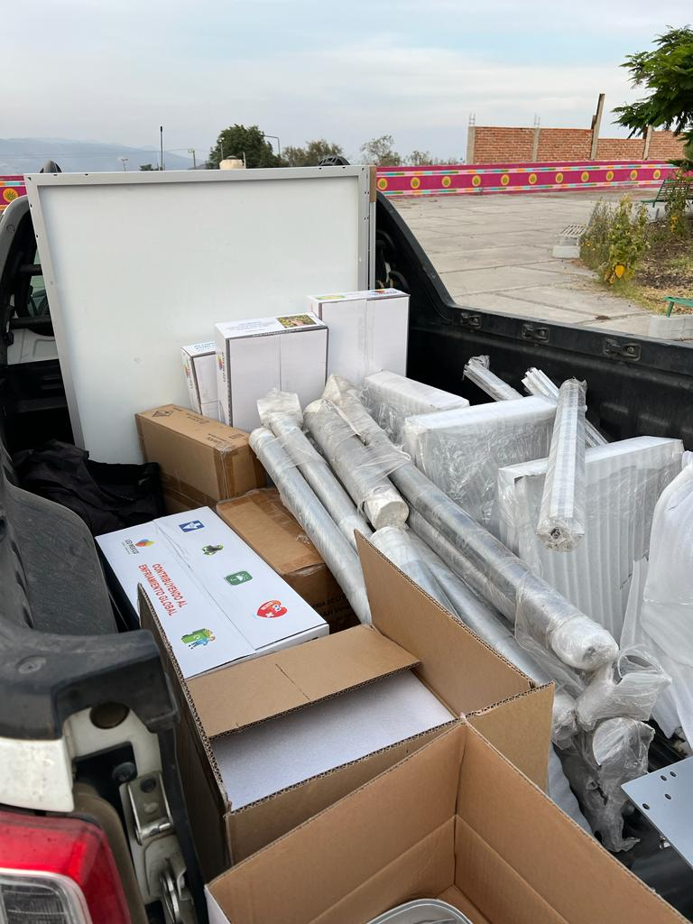

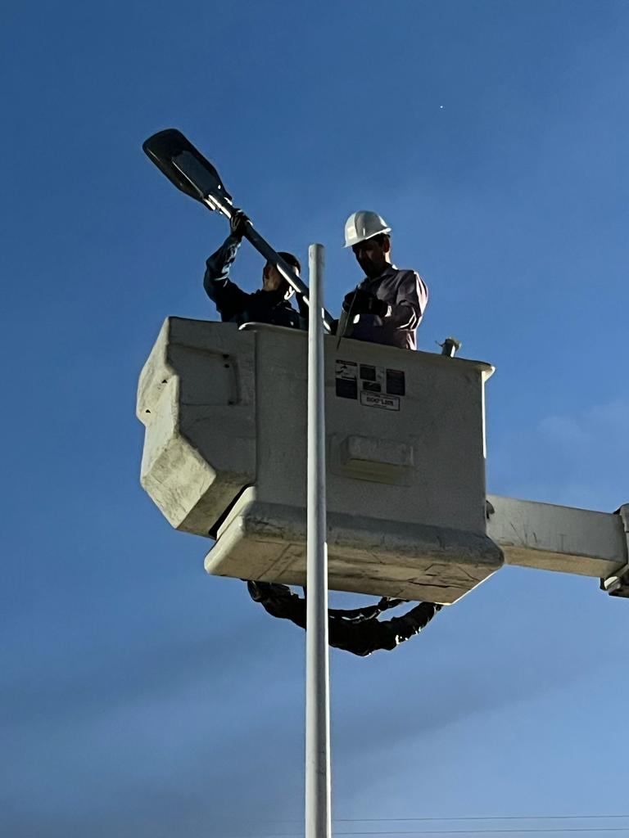

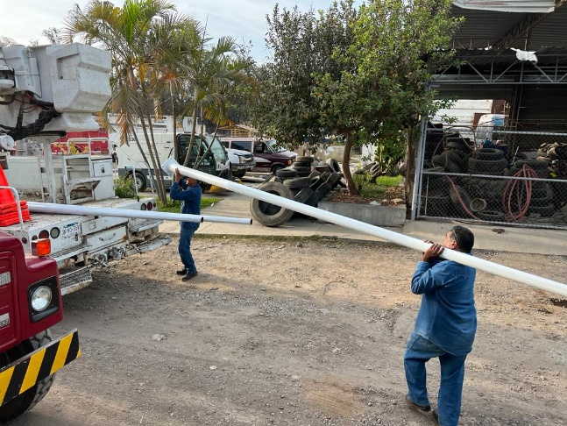

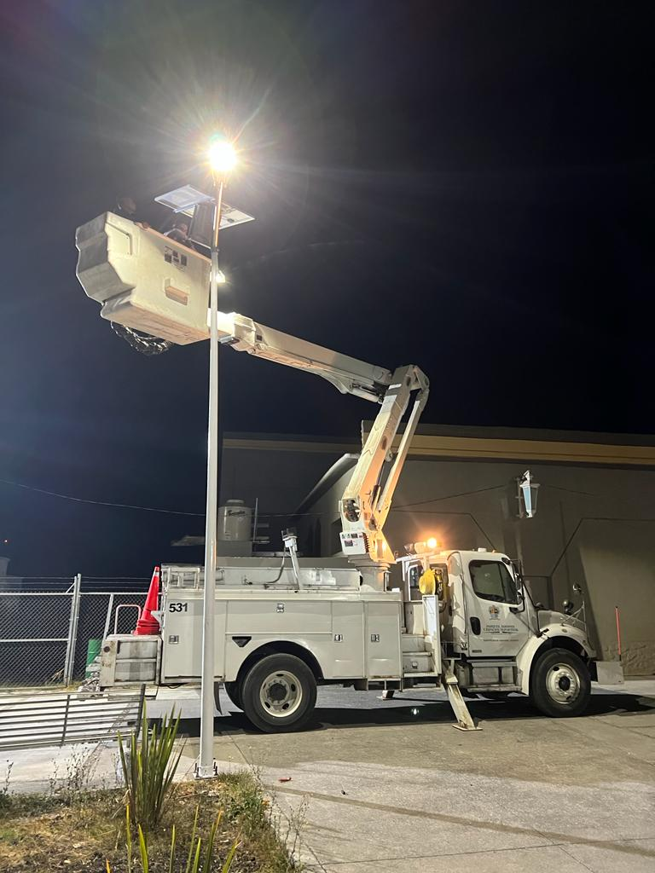
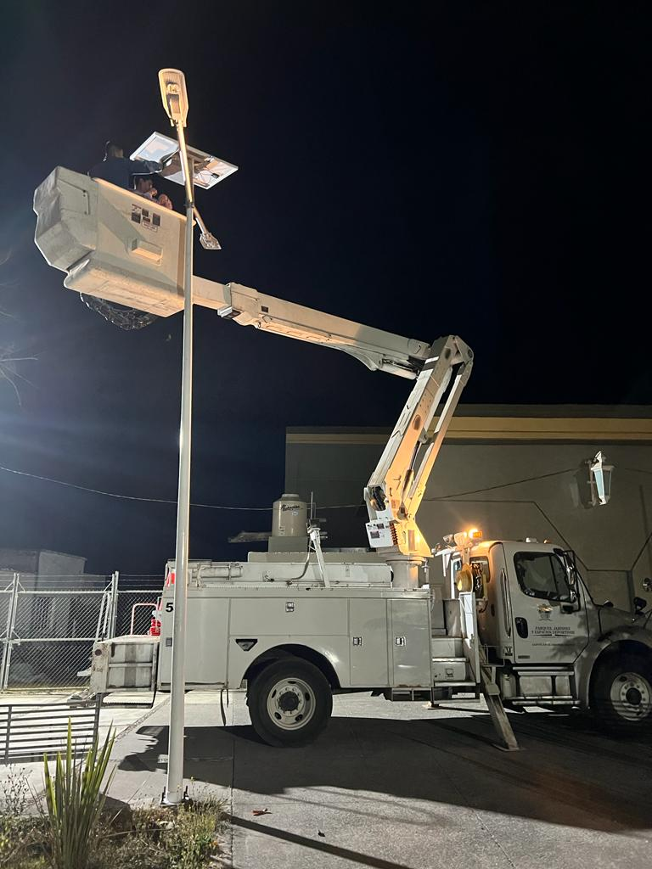

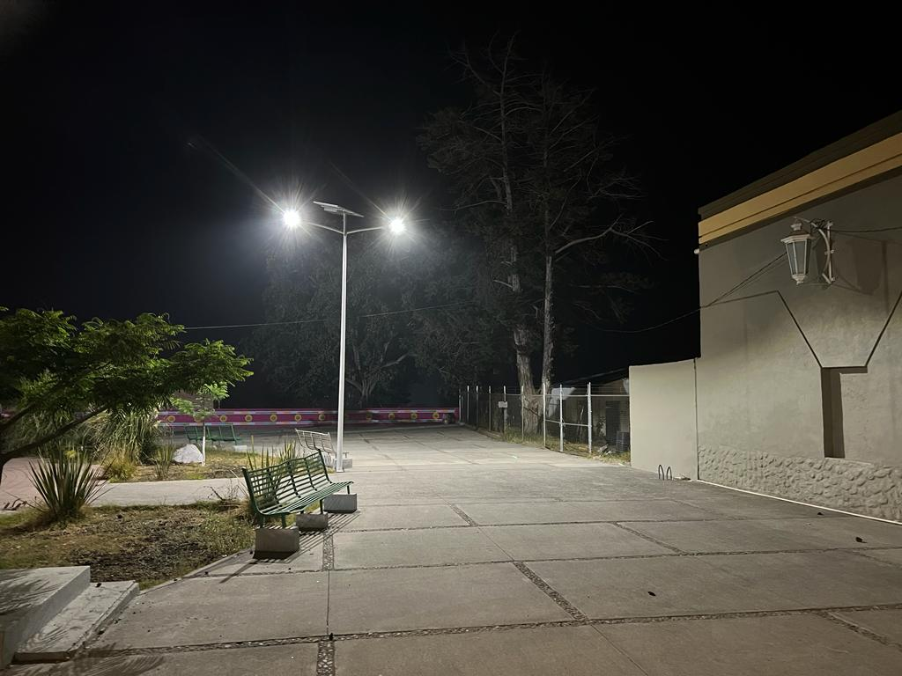

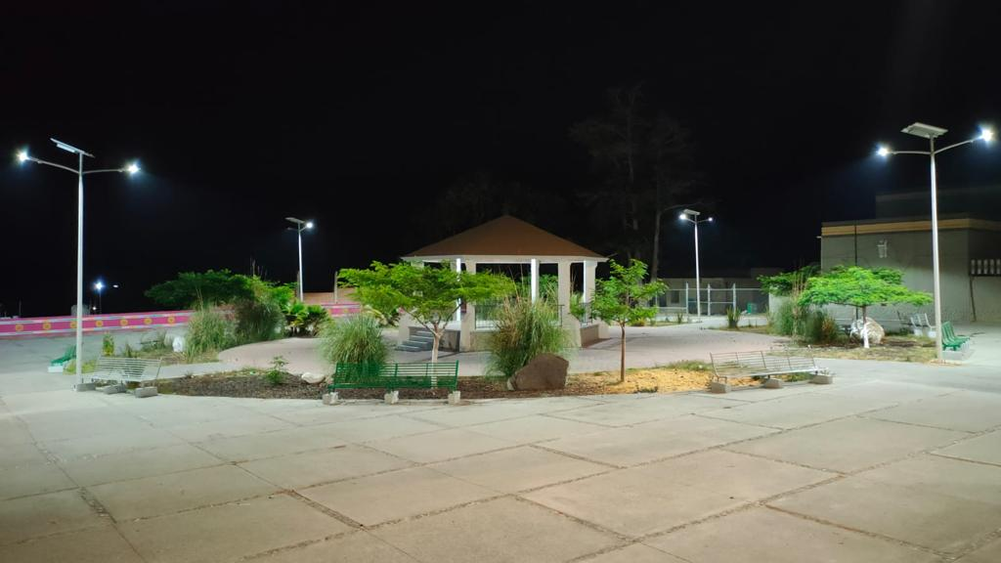
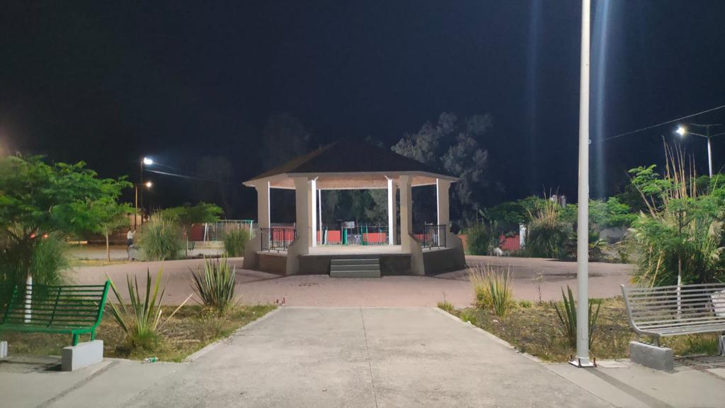

INSTALACION DE REFLECTOR EN EL JARDIN PRINCIPAL DE LA DELEGACION DE LOS DEPOSITOS PARA SUS FIESTAS ANUALES.
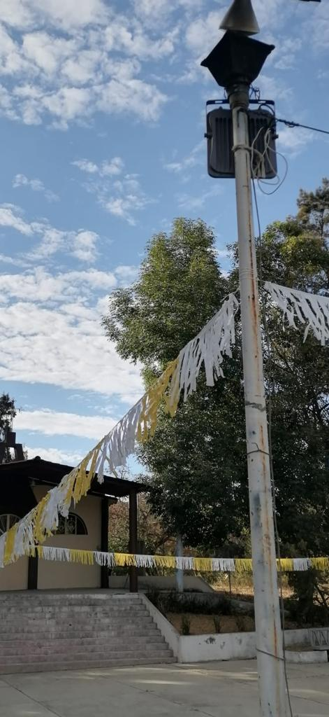

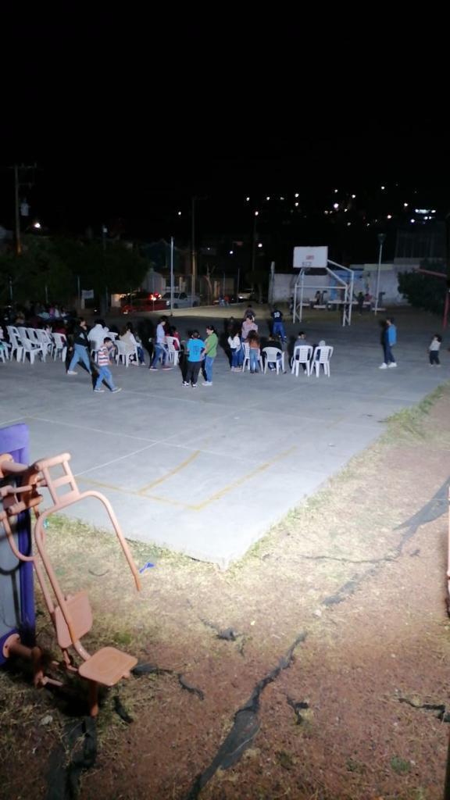
INSTALACION DE REFLECTOR PARA FESTIVAL DIA DEL NIÑO EN LAS CANCHAS DE LA COLONIA LA

AT E N T A M E N T E
“2023, AÑO DEL 140 ANIVERSARIO DEL NATALICIO DE JOSÉ CLEMENTE OROZCO”
Ciudad Guzmán, Municipio de Zapotlán el Grande, Jalisco; 10 mayo de 2023

ING. JOSE ANTONIO OLIVO RAMIREZ
Jefe de Alumbrado Público

C.C.P. Archivo

